
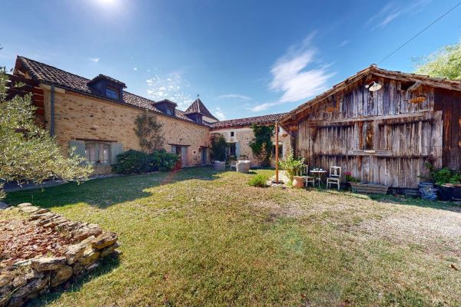

Prix honoraires inclus : 556.500 €
Honoraires TTC à la charge de l’acquéreur: 0 / Prix honoraires exclus : 530.000 €

 | No. de chambres:  7 |  | No. de s.d.b :  No. de s.d'eau : |  | Surface habitable: 273 m² |  | Surface terrain:  8,338 m²

Maison Ancienne - SAINT FOY DE BELVES 24170

Il était une fois... Une jolie ferme périgourdine au fond des bois... Il y a longtemps elle fut habitée par une fée nommée Philomène. Aujourd'hui la fée n'est plus là, mais la magie reste... Un havre de paix pour chevaux et tous autres animaux de compagnie. Maison principale très confortable de 150 m2 avec une grande pièce à vivre de 71 m2 (chauffage au bois très récent), une chambre en suite avec salle d'eau et dressing en rez-de-chaussée. À l'étage une chambre, bureau, salle d'eau/toilette. Dans la deuxième partie, vous trouverez en rez-de-chaussée un logement (occupé par l'un des propriétaires) de deux chambres avec terrasse privative (chauffage par géothermie) pouvant être soit une extension de la maison principale, soit être loué en gîte supplémentaire. Au premier étage avec un accès indépendant, un gîte de 67 m2 avec trois chambres et terrasse privative (chauffage électrique récent). Reste un séchoir à restaurer si nécessaire et un four à pain. Le tout est en très bon état. Au milieu de nulle part, mais finalement pas si loin de tout (par exemple Belves, plus beau village de France à 5mn où golf 18 trous à 10mn).
Les informations sur les risques auxquels ce bien est exposé sont disponibles sur le site Géorisques: www.georisques.gouv.fr

REF: AP2563

- Tel:

